Лабораторная работа №5 по дисциплине «Типы и структуры данных»

Обработка разреженных матриц

Цель работы:
Реализация алгоритмов обработки разреженных матриц, сравнение этих алгоритмов со стандартными алгоритмами обработки матриц.

Задание (Вариант 2):
Разреженная (содержащая много нулей) матрица хранится в форме 3-х объектов:
- вектор A содержит значения ненулевых элементов;
- вектор IA содержит номера строк для элементов вектора A;
- связный список JA, в элементе Nk которого находится номер компонент
в A и IA, с которых начинается описание столбца Nk матрицы A.

1. Смоделировать операцию сложения двух матриц, хранящихся в этой форме, с получением результата в той же форме.
2. Произвести операцию сложения, применяя стандартный алгоритм работы с матрицами.
3. Сравнить время выполнения операций и объем памяти при использовании этих 2-х алгоритмов при различном проценте заполнения матриц.

Исходные данные:
Программа работает с матрицами размерности меньше 10000 на 1000. И значение каждого элемента матрицы на превосходит 1000, для предотвращения переполнения.

Интерфейс программы:

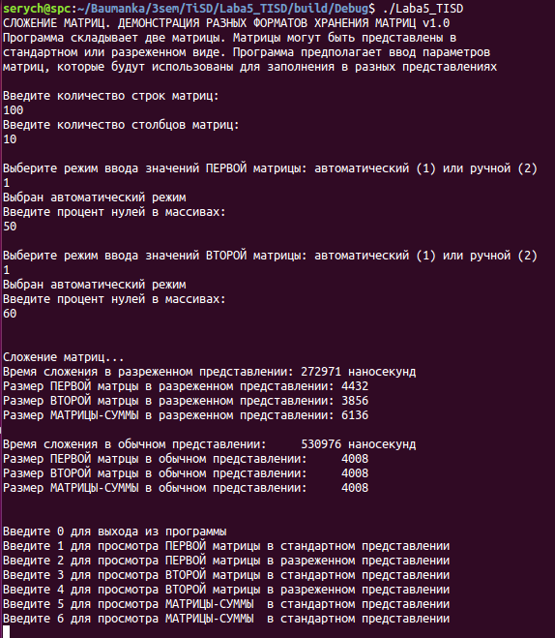
Возможные ошибки пользователя:
- При некорректном вводе пользователь видит сообщение Неправильный ввод, попробуйте снова

Тесты

Матрица 1 | Матрица 2 | Матрица суммы в стандартном виде | Матрица суммы в разреженном виед
1 0 0 0 0  0 0 0 0 0  0 0 0 0 0  0 0 0 0 0  0 0 0 0 4 | 1 0 0 0 1  1 0 0 0 1  1 0 0 0 1  1 0 0 0 1  1 0 0 0 1 | 2 0 0 0 1  1 0 0 0 1  1 0 0 0 1  1 0 0 0 1  1 0 0 0 5 | A: 2 1 1 1 1 1 1 1 1 5  IA: 0 4 0 4 0 4 0 4 0 4  JA: 0 2 4 6 8
5 0 -5  0 0 0  0 0 0 | 1 1 1  0 0 1  1 5 2 | 6 1 -4  0 0 1  1 5 2 | A: 6 1 -4 1 1 5 2  IA: 0 1 2 2 0 1 2  JA: 0 3 4
-9 0 0 2 0  0 0 0 0 -9  1 -6 -2 0 6  4 0 0 0 0  7 0 0 0 -9 | 0 1 2 3 4  0 9 8 7 6  -5 2 3 1 4  0 8 6 7 2  0 3 4 1 1 | -9 1 2 5 4  0 9 8 7 -3  -4 -4 1 1 10  4 8 6 7 2  7 3 4 1 -8 | A: -9 1 2 5 4 9 8 7 -3 -4 -4 1 1 10 4 8 6 7 2 7 3 4 1 -8  IA: 0 1 2 3 4 1 2 3 4 0 1 2 3 4 0 1 2 3 4 0 1 2 3 4  JA: 0 5 9 14 19

Струтура для хранения записей разреженной матрицы

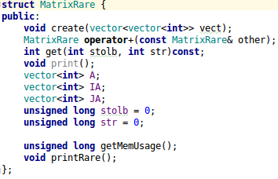

Сравнение эффективности при сложении матриц в разных представлениях

Размерность матриц | Заполнение нулями, % | Время, наносек |  | Память,байт
Размерность матриц | Заполнение нулями, % | Стандартный | Разряженный | Стандартный | Разряженный
10*10 | 0 | 52375 | 44197 | 408, 408 | 848, 848
10*10 | 50 | 52467 | 63732 | 408, 408 | 488, 352
10*10 | 90 | 78214 | 53753 | 408, 408 | 136,136
100*100 | 0 | 76893 | 1092583 | 40008, 40008 | 80408, 80408
100*100 | 50 | 2308066 | 2576065 | 40008, 40008 | 41416, 41688
100*100 | 90 | 782050 | 556094 | 40008, 40008 | 9072, 9200
500*500 | 0 | 15451322 | 29236080 | 1000008, 1000008 | 2002008, 2002008
500*500 | 50 | 14952023 | 21865093 | 1000008, 1000008 | 1022096,1023840
500*500 | 90 | 15310840 | 12940611 | 1000008, 1000008 | 419624
1000*100 | 1 | 7619781 | 10910306 | 400008, 400008 | 804008
1000*100 | 50 | 7872630 | 9618815 | 400008, 400008 | 613016
1000*100 | 100 | 8145198 | 3379057 | 400008, 400008 | 18696

Вывод:

Разреженная матрица работает ощутимо быстрее и оптимальнее при сильном разрежениии ее элементов. Она позволяет сильно экономить память при заполнении базовыми элементами (нулями) более, чем на 70%. В противном случае быстрее работает обычкновенный алгоритм работы с матрицами и их хранения. Если матрица не разреженная, то алгоритм работы с разреженными матрицами работает очень долго, потому что каждую строку надо долго парсить и обрабатывать, в отличие от обычного алгоритма, в котором нужно просто пройти по каждому элементу.

Контрольные вопросы

1.Что такое разреженная матрица, какие схемы хранения таких матриц Вы знаете?

Разреженная – матрица, содержащая достаточно большое количество элементов, из которых лишь малая часть является ненулевыми (n^(1+g) для матрицы размерности n, g<1).
Простейшая схема хранения разреженной матрицы: хранить массив ненулевых элементов (AN), и два массива их «координат» (I, J).

Кнут предложил хранить дополнительно массивы NR (содержит номер из AN следующего ненулевого j элемента, расположенного в матрице по строке) и NC (номера –‘’- по столбцу), а также массивы JR и JC (указатели для входа в строку и столбец).
Чанг и Густавсон предложили схему разреженного строчного формата: значения ненулевых элементов хранятся в массиве AN, соответствующие им столбцовые индексы - в массиве JA. Кроме того, используется массив указателей, например IA, отмечающих позиции AN и JA, с которых начинаются описание очередной строки. Дополнительная компонента в IA содержит указатель первой свободной позиции в JA и AN.

2. Каким образом и сколько памяти выделяется под хранение разреженной и обычной матрицы?

Для хранение обычной матрицы: M * N * sizeof(elem_t).
Память под разреженную матрицу выделяется в зависимости от схемы хранения. Память выделяется по мере наполнения ненулевыми элементами.

3.Каков принцип обработки разреженной матрицы?

Принцип предполагает нахождение элементов по индексам, или по отношению к другим элементам. Работа осуществляется только с ненулевыми элементами.

4. В каком случае для матриц эффективнее применять стандартные алгоритмы обработки матриц? От чего это зависит?

Чем больше ненулевых элементов в матрице тем менее эффективно использовать разряженные алгоритмы. При достижение определенного процента наполнения наблюдается значительная деградация разряженного алгоритма по времени работы.

